大好評！大人の愉しい一日遠足

～～春風にのって南薩の旅～～
かつお製品おみやげ付き
３月は軽い服装に身を包み、暖かい南薩へ旅をしましょう。
広大な頴娃のお茶畑で深呼吸して、茶いっぺ！どうですか？
最近のテレビ番組で九州で今訪れてみたいところ第一位に
頴娃町のタツノオトシゴハウスが選ばれて、ビックリポン！だす～。
番所鼻からの開聞岳は絶景です。
枕崎でのお買い物と楽しみいっぱいの遠足です。
行程

小山田＝＝中央駅西口＝＝錫山＝＝＝知覧＝＝＝頴娃パノラマライン＝＝＝
7:30 8:30 9:10
大野岳山頂・山麓お茶畑＝＝番所鼻・たつのおとしごハウス＝＝枕崎なにわ食堂・
10:10～11:10 11:40～12:10 12:30～13:30
昼食＝＝＝枕崎かつお公社＝＝＝お魚センター＝＝＝加世田・竹田神社＝＝＝ 13:40/14:00 14:10～14:30 15:00/15:30
中央駅西口＝＝小山田
16:20 17:00

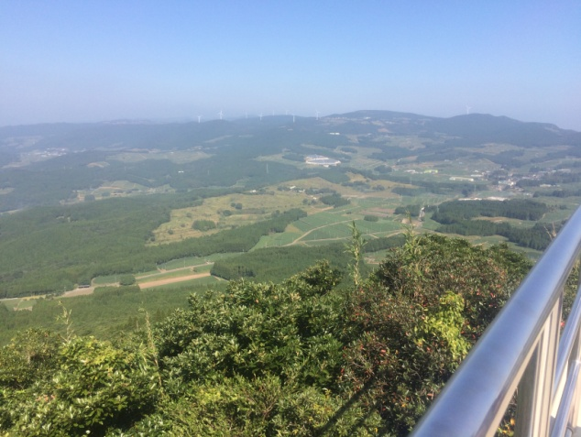
期日 平成28年3月2６日（土）

集合 小山田 公民館前国道 ７：２０
小山田 高城停留所 ７：３０
河頭 河頭停留所 ７：４０
中央駅西口切子塔前 ８：２０

料金 ５，４８０円
大野岳山頂から穎娃お茶畑を望む
お申込お問合わせ
NPO法人かごしま新発見伝塾
今井俊子 090-2966-2119,
099-238-7282
やしの実バスツアーデスク 099-223-0123
旅行取扱；鹿児島交通観光（株） 使用バス；鹿児島交通観光バス
釜蓋神社、頭に釜蓋を載せて占う
鰹節の王様・本枯節の天日干し

